必修第一册 第四章 第三节 化学键 测试题
一、选择题（每小题只有一个正确选项，每小题4分，共40分）
1． 北京大学和中国科学院的化学工作者已成功研制出碱金属与C₆₀形成的球碳盐K₃C₆₀，实验测知该物质属于离子化合物，具有良好的超导性。下列有关分析正确的是( )
A．K₃C₆₀中只有离子键 B．K₃C₆₀中不含共价键
C．该晶体在熔融状态下能导电 D．C₆₀与¹²C互为同素异形体
2． 下列化学用语或命名正确的是( )
A．次氯酸的结构式：H—Cl—O B．含有10个中子的氧原子的符号：₈O
C．S^{2－}的结构示意图：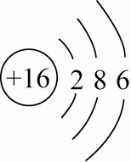 D．NH₄Cl的电子式：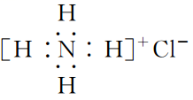
3．下列过程中化学键没有被破坏的是( )
A．金刚石加热融化；NaCl颗粒被粉碎
B．NaOH、HCl、蔗糖溶于水
C．水电解得到氧气与氢气；NH₄HCO₃中闻到了刺激性气味
D．水→冰；干冰和I₂的升华
4．下列关于离子键、共价键的叙述中正确的是( )
A．在离子化合物里，只存在离子键，没有共价键
B．非极性键只存在于双原子的单质分子(如Cl₂)中
C．在共价化合物分子内，一定不存在离子键
D．由多种元素组成的多原子分子里，一定只存在极性键
5． 意大利罗马大学的Fulvio Cacace等人获得了极具理论研究意义的N₄气体分子。N₄分子结构如图所示，下列说法正确的是
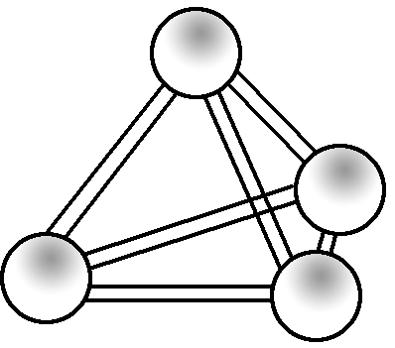
A．N₄分子属于一种新型的化合物
B．N₄分子中只含有非极性键
C．1 mol N₄分子所含共价键数为4N_{A}
D．N₄沸点比P₄(白磷)高
6． 反应NH₄Cl＋NaNO₂===NaCl＋N₂↑＋2H₂O放热且产生气体，可用于冬天石油开采。下列表示反应中相关微粒的化学用语正确的是( )
A．中子数为18的氯原子：Cl B．N₂的结构式：N==N
C．Na＋的结构示意图：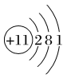 D．H₂O的电子式：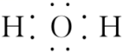
7． 氢化铵(NH₄H)与氯化铵的结构相似，又知它与水反应有气体生成。下列关于氢化铵叙述不正确的是( )
A．是离子化合物，含有离子键和共价键
B．电子式是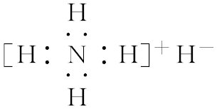
C．与水反应时，是还原剂
D．固体投入少量的水中，有两种气体产生
8． 在NH₃和NH₄Cl存在的条件下，以活性碳为催化剂，用H₂O₂氧化CoCl₂溶液来制备化工产品[Co(NH₃)₆]Cl₃，下列表述正确的是( )
A．中子数为32，质子数为27的钴原子：Co
B．H₂O₂的电子式：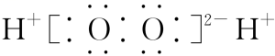
C．NH₃和NH₄Cl化学键类型相同
D．[Co(NH₃)₆]Cl₃中Co的化合价是＋3
9． 近年来，科学家合成了一系列具有独特化学性质的氢铝化合物(AlH₃)_{n}，常用作还原剂。已知最简单的氢铝化合物的化学式为Al₂H₆，它的熔点为150 ℃且熔融状态不导电，燃烧时放出大量的热量。Al₂H₆的球棍模型如图所示。下列说法正确的是( )
A．Al₂H₆中Al元素为－3价，H元素为＋1价
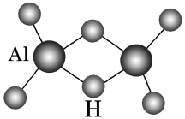
B．Al₂H₆中含有离子键和极性共价键
C．Al₂H₆为离子化合物
D．Al₂H₆在空气中完全燃烧，产物为氧化铝和水
10. 一种由短周期主族元素组成的化合物(如图所示)，具有良好的储氢性能，其中元素W、X、Y、Z的原子序数依次增大、且总和为24。下列有关叙述错误的是
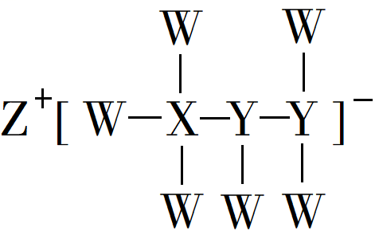
A．该化合物中，W、X、Y之间均为共价键
B．Z的单质既能与水反应，也可与甲醇反应
C．Y的最高化合价氧化物的水化物为强酸
D．X的氟化物XF₃中原子均为8电子稳定结构

二、填空题（本题包括5个小题，共60分）
11．（10分）下面是同学们熟悉的物质：①O₂ ②金刚石 ③NaBr ④H₂SO₄ ⑤Na₂CO₃ ⑥NH₄Cl ⑦NaHSO₄ ⑧Ne ⑨Na₂O₂ ⑩NaOH
(1)这些物质中，只含有共价键的是________；只含有离子键的是________；既含有共价键又含有离子键的是________；不存在化学键的是________。
(2)属于共价化合物的是________；属于离子化合物的是________。
(3)将NaHSO₄溶于水，破坏了NaHSO₄中的________，写出其电离方程式__________________；
NaHSO₄在熔融状态下电离，破坏了________，写出其电离方程式______________________。
12．（14分）过氧化氢(H₂O₂)又叫双氧水，其水溶液可用于制备工业上的漂白剂、特殊环境里燃料燃烧的助燃剂、医疗上的消毒剂、实验室里的制氧剂等。过氧化钠(Na₂O₂)可用于制备工业上的漂白剂、实验室里的制氧剂、呼吸面具或潜水艇中的制氧剂等。过氧原子团“O₂”由2个氧原子共用1对电子形成。
(1)分别写出H₂O₂、Na₂O₂的电子式：__________________、__________________。
(2)①H₂O、H₂O₂中化学键的不同点是_________________________________。
②Na₂O、Na₂O₂中化学键的不同点是_______________________________。
③H₂O₂的化合物类型是________________(填“共价化合物”或“离子化合物”)。
(3)分别写出H₂O₂、Na₂O₂作供氧剂的化学方程式：
H₂O₂：___________________________________________。
Na₂O₂：__________________________________________。
13．(14分)A、B、C、D都是短周期元素，原子半径D>C>A>B，其中A、B处在同一周期，A、C处在同一主族。C原子核内质子数等于A、B原子核内质子数之和，C原子最外层上的电子数是D原子最外层电子数的4倍。试回答：
(1)这四种元素分别是：A________，B________，C________，D________。
(2)这四种元素中在常温常压下的液态或气态氢化物的稳定性由大而小的顺序是________。
(3)A与B形成的三原子分子的电子式是________，B与D形成的原子个数比为1∶1的化合物的电子式是________。
(4)A元素某氧化物与D元素某氧化物反应生成单质的化学方程式是 。
14. （10分）原子序数由小到大排列的四种短周期元素X、Y、Z、W，其中X、Z、W与氢元素可组成XH₃、H₂Z和HW共价化合物；Y与氧元素可组成离子化合物Y₂O和Y₂O₂。
(1)Y₂O₂中含有的化学键是________。
(2)用电子式表示Y₂O的形成过程：____________________________。
(3)X、Z、W三种元素的最高价氧化物对应的水化物中，稀溶液氧化性最强的是________(填化学式)。
(4)XH₃、H₂Z和HW三种化合物，其中一种与另外两种都能反应的是________(填化学式)。
(5)由X、W组成的化合物分子中，X、W原子的最外层均达到8电子稳定结构，该化合物遇水可生成一种具有漂白性的化合物，试写出反应的化学方程式：_______________________________。
15．（12分）A、B、C、D、E、F、G为原子序数依次增大的短周期主族元素。B、C、D均能与A形成10电子分子，E单质可用于焊接钢轨，F与D同主族，F与G同周期。
(1)F的离子结构示意图为________________。
(2)D、E、F的离子半径由大到小的顺序为_________________________(填离子符号)。
(3)写出能证明G比F非金属性强的一个化学方程式：_______________________。
(4)F和G的一种化合物甲中所有原子均为8电子稳定结构，该化合物与水反应生成F单质、F的最高价含氧酸和G的氢化物，三种产物的物质的量之比为2∶1∶6，甲的电子式为____________，该反应的化学方程式为_______________________________________。
(5)C能分别与A和D按原子个数比1∶2形成化合物乙和丙，乙的结构式为________________。

1．解析：选C C₆₀中两个碳原子之间含有共价键，A、B项错误；C项，该晶体属于离子化合物，熔融状态下能够导电，正确；D项，同素异形体研究的对象是单质，¹²C是原子，故错误。
2．解析：选B 次氯酸分子中含有1个H—O键和1个O—Cl键，其正确的结构式为H—O—Cl，故A错误；氧原子的质子数为8，含有10个中子的氧原子的质量数为18，其表示方法为8O，故B正确；为硫原子结构示意图，S^{2－}的质子数为16，核外电子数为18，各层电子数分别为2、8、8，硫离子正确的结构示意图为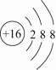，故C错误；氯化铵是离子化合物，由铵根离子与氯离子构成，其电子式为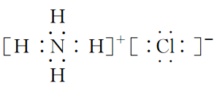
3．解析：选D 金刚石中的碳原子之间以共价键结合，加热融化，破坏共价键；NaCl是离子晶体，在离子晶体中，阳离子周围有一定数目的阴离子，阴离子周围同样有一定数目的阳离子，在阴阳离子间存在着离子键，NaCl颗粒被粉碎，断裂的晶面之间原来是靠大量离子键维系着的，现在破裂了，破坏了离子键，故A不符合题意。NaOH中存在离子键和共价键，HCl中存在共价键，NaOH溶于水发生电离，生成钠离子和氢氧根离子，破坏了离子键，HCl溶于水形成了盐酸，破坏了共价键，蔗糖溶于水没有电离，没有破坏化学键，故B不符合题意。水电解得到氧气与氢气，水分子中的共价键发生了断裂；NH₄HCO₃中闻到了刺激性气味，是NH₄HCO₃分解生成氨气、水和二氧化碳，NH₄HCO₃是离子晶体，在阴阳离子间存在着离子键，NH₄HCO₃分解铵根离子和碳酸氢根离子间的离子键发生了断裂，生成氨气、水和二氧化碳时共价键都发生了断裂，故C不符合题意。水、干冰、I₂都是由分子构成的，水→冰；干冰和I₂的升华破坏的是分子间作用力，化学键没有被破坏，故D符合题意。
4. 解析：选C A项，NH₄Cl中存在共价键；B项，如H₂O₂、CH₃CH₃等分子中存在非极性键；C项，共价化合物一定不含离子键；D项，H₂O₂、C₂H₆等分子中存在非极性键。
5．解析：选B N₄是单质不是化合物，A项错误；由同种元素原子形成的共价键为非极性键，B项正确；由图可知，1 mol N₄中含有6 mol N—N键，所以含有6N_{A}个共价键，C项错误；相同条件下，气体的沸点比固体低，故沸点P₄>N₄，D项错误。
6．解析：选D A项，中子数为18的氯原子应表示为Cl，错误；B项，N₂分子中N与N之间形成三键，结构式为N≡N，错误；C项，Na＋的结构示意图为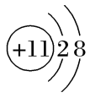，错误；D项，H₂O为共价化合物，每个H原子和O原子之间共用一个电子对，正确。
7．解析：选B 解析 对比NH₄Cl的结构可知，NH₄H的电子式应为，存在H—N极性共价键和离子键，属于离子化合物；氢元素的化合价可标为NH＋1₄H－1，所以NH₄H有很强的还原性，可与H₂O发生反应：NH₄H＋H₂O===NH₃·H₂O＋H₂↑，若水少量，可放出NH₃。
8．解析：选D A项，中子数为32，质子数为27的元素，质量数为27＋32＝59，表示为Co，错误；B项，H₂O₂为共价化合物，电子式为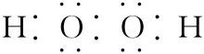，错误；C项，NH₃中只存在共价键，NH₄Cl中既存在离子键又存在共价键，二者化学键类型不同，错误；D项，[Co(NH₃)₆]Cl₃中，NH₃整体为0价，Cl为－1价，所以Co的化合价为＋3，正确。
9．解析：选D 在Al₂H₆中Al元素为＋3价，H元素为－1价，A项错误；Al₂H₆中含有的化学键都是极性共价键，B项错误；Al₂H₆为共价化合物，C项错误；Al₂H₆在空气中完全燃烧，根据原子守恒可知燃烧产物为氧化铝和水，D项正确。
10．解析：选D 一种由短周期主族元素形成的化合物，具有良好的储氢性能，其中元素W、X、Y、Z的原子序数依次增大，且总和为24，根据图示，W为1价形成共价键，W为氢，Z为+1价阳离子，Z为Na，Y为3价，Y为N，24−1−11−7=5，X为B元素。该化合物中，H、B、N之间均以共用电子对形成共价键，故A正确；Na单质既能与水反应生成氢氧化钠和氢气，也能与甲醇反应生成甲醇钠和氢气，故B正确；N的最高价氧化物的水化物HNO₃为强酸，故C正确；B的氟化物BF₃中B原子最外层只有6个电子，达不到8电子稳定结构，故D错误；故选D。

11.答案 (1)①②④ ③ ⑤⑥⑦⑨⑩ ⑧
(2)④ ③⑤⑥⑦⑨⑩
(3)离子键和共价键 NaHSO₄===Na＋＋H＋＋SO
离子键 NaHSO₄===Na＋＋HSO
解析 O₂、金刚石中只含有共价键；H₂SO₄只含有共价键，是共价化合物；NaBr中只含有离子键，是离子化合物；Na₂CO₃、NH₄Cl、NaHSO₄、Na₂O₂、NaOH中都是既含有离子键又含有共价键的离子化合物；稀有气体Ne是单原子分子，不含任何化学键。NaHSO₄溶于水电离时，Na＋与HSO之间的离子键被破坏，HSO中H＋与SO之间的共价键也被破坏；而在熔融状态电离时只断裂离子键。
12.答案 (1)HH Na＋[]^{2－}Na＋
(2)①H₂O中没有非极性键，H₂O₂中有非极性键
②Na₂O中没有共价键，Na₂O₂中有共价键(或非极性键)
③共价化合物
(3)2H₂O₂2H₂O＋O₂↑
2Na₂O₂＋2H₂O===4NaOH＋O₂↑或2Na₂O₂＋2CO₂===2Na₂CO₃＋O₂
解析 H₂O₂与Na₂O₂中都含有过氧基“—O—O—”。题中告知“—O—O—”由2个O共用1对电子形成，又知H的化合价为＋1，则H与O之间共用1对电子，这样就可以写出H₂O₂的电子式。比较H₂O₂与Na₂O₂，Na的化合价也是＋1，但Na与O之间的化学键应是离子键而不是共价键，则Na₂O₂是由“O”与“Na＋”构成的。
回想H₂O、Na₂O的电子式，比较H₂O与H₂O₂、Na₂O与Na₂O₂的电子式，可顺利完成有关问题。
13.答案 (1)C O Si Na (2)H₂O>CH₄>SiH₄
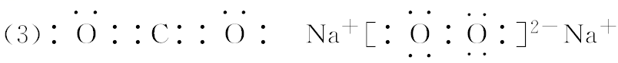
(4)2CO₂＋2Na₂O₂===2Na₂CO₃＋O₂
解析 已知A、B同一周期，A、C同主族，原子半径D>C>A>B，所以A、B、C、D在周期表中相对位置如图所示。
A B
D C
又因为C原子最外层上的电子数是D原子最外层电子数的4倍，所以C为第三周期ⅣA族，D为第三周期ⅠA族，从而可知C为硅，D为钠，进而可推知，A为碳。由于C原子核内质子数等于A、B原子核内质子数之和，14＝6＋B，因此B为8，即为氧。
14. 答案 (1)离子键、共价键
(2)
(3)HNO₃ (4)NH₃ (5)NCl₃＋3H₂O===3HClO＋NH₃

解析 根据短周期元素Y可形成Y₂O和Y₂O₂两种离子化合物可判断，Y为Na，由分子式XH₃、H₂Z和HW可知，X、Z、W分别属于第ⅤA、ⅥA、ⅦA三个主族，再由原子序数的关系判断，X、Z、W分别为N、S、Cl。

15.答案：(1)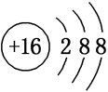 (2)S^{2－}>O^{2－}>Al^{3＋}
(3)Cl₂＋H₂S===2HCl＋S↓(或Cl₂＋Na₂S===2NaCl＋S↓)
(4) 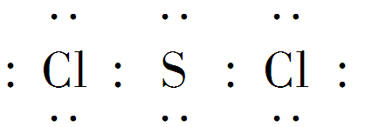 3SCl₂＋4H₂O===2S↓＋H₂SO₄＋6HCl (5) 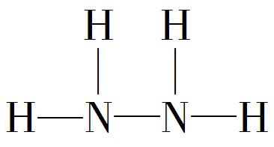
解析：B、C、D均能与A形成10电子分子，A是H元素，B、C、D 为第二周期C、N、O、F四种元素中的三种，E单质可用于焊接钢轨，E是Al元素，F与D同主族，F与G同周期，G是Cl元素， B、C、D 分别为C、N、O元素，F是S元素。(3)元素的非金属性越强，氧化性越强，氯气把硫化钠溶液中的硫置换出来，证明Cl₂的氧化性大于S的氧化性，化学方程式Cl₂＋Na₂S===2NaCl＋S↓。(4)S和Cl的一种化合物甲中所有原子均为8电子稳定结构，化合物甲是SCl₂，与水反应生成S单质、硫酸和氯化氢，三种产物的物质的量之比为2∶1∶6，SCl₂的电子式为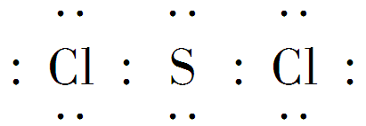，该反应的化学方程式为3SCl₂＋4H₂O===2S↓＋H₂SO₄＋6HCl。(5)N能分别与H和O按原子个数比1∶2形成化合物N₂H₄和NO₂(或N₂O₄)，N₂H₄的结构式为

